Задание 36. Компактный вывод для отчёта
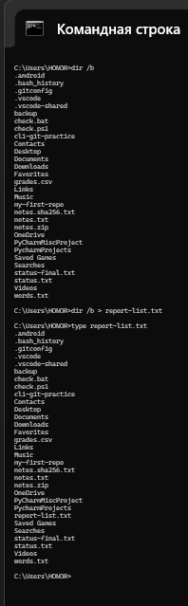
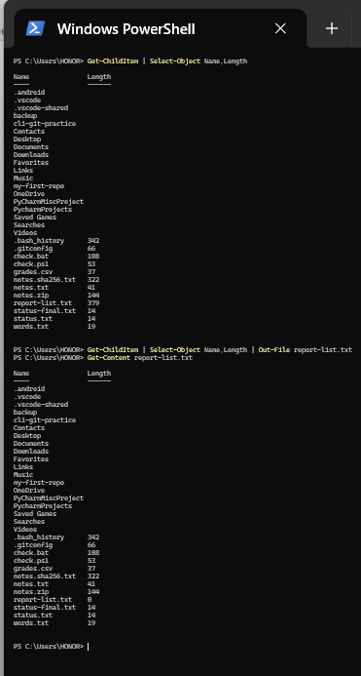
В PowerShell я вывела имена и размеры файлов, сохранила в отчёт. В CMD через dir /b получила только имена файлов (короткий вывод) и тоже сохранила.

Вопрос для самопроверки
Почему отчёт с коротким выводом легче проверять?
Короткий отчёт легче проверять, потому что в нём нет лишней информации, сразу видно главное (например, только имена файлов), глаза не устают, а ошибки замечаются быстрее.

